MasterEnglish——英语课文学习软件
Version 1.0
用户使用手册

山西大学

1.作品概述
现如今社会发展迅猛，英语对一个人的发展的影响愈加显现。但我们看见的现状，是大学生普遍对英语不感冒。作为一名有社会责任感的大学生，我们痛心疾首，决定开发一款可以学习英语课文的app。
在前期调查的过程中，我们发现大家遇到问题大多是单词问题，一旦遇到不会的单词，就没有兴趣继续读下去，于是，我们开发了查询单词的功能，您可以方便的查询不会的单词并获取读音。
这是我们的第一个版本，当然，我们自知其中还有诸多欠缺，希望用户给我们多提建议，以利于我们推出基于此的第二个版本。

2.使用帮助

1启动程序
说明：软件名称是“MasterEnglish”，请先安装应用，如图1所示。
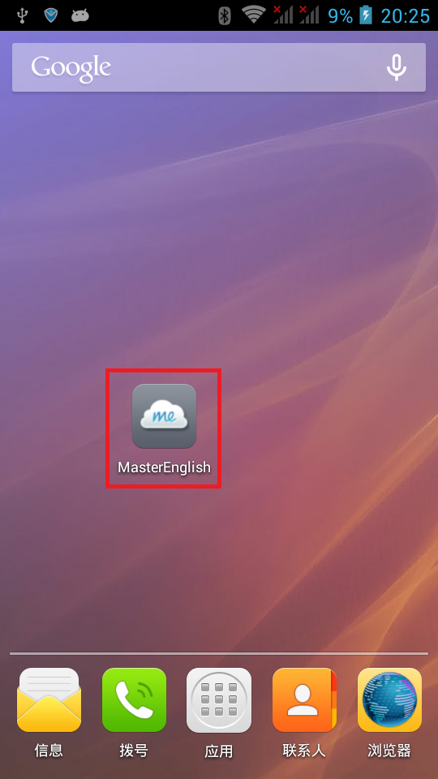
图1
点击“MasterEnglish”即可启动程序，启动后如图2所示。在界面的下方，显示出开机话语，在以后的使用中，可以修改开机话语和背景图。

图2
软件开启后，主界面如图3所示，新视野和新概念是不同的两本书。点击新视野查看新视野的课文。

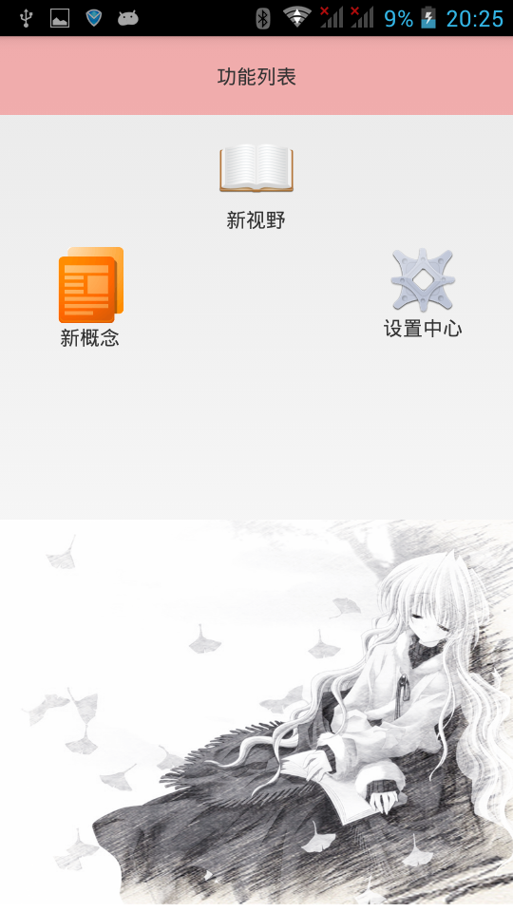

图3

2查看课文
新视野课文展示界面如图4所示，界面上的每一个条目都是一本书，以图4为例，NHBOOK1表示新视野的1级英语教材。点击任一条目进入对应的书籍。

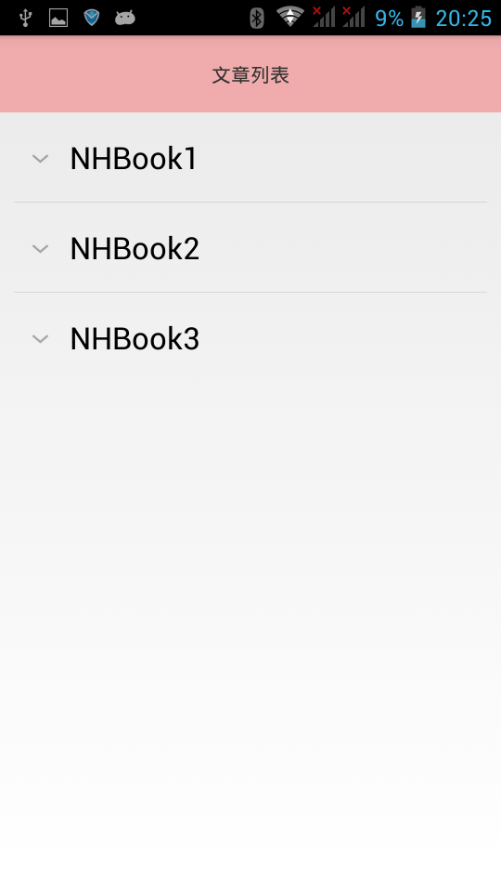
图4
书籍界面如图5所示，展示了每篇课文的标题，向下滑动可以查看这本书的全部课文，绿色部分的文字展示了这篇课文的概述，使用户快速的了解本篇文章的内容。点击课文标题进入相应的课文。
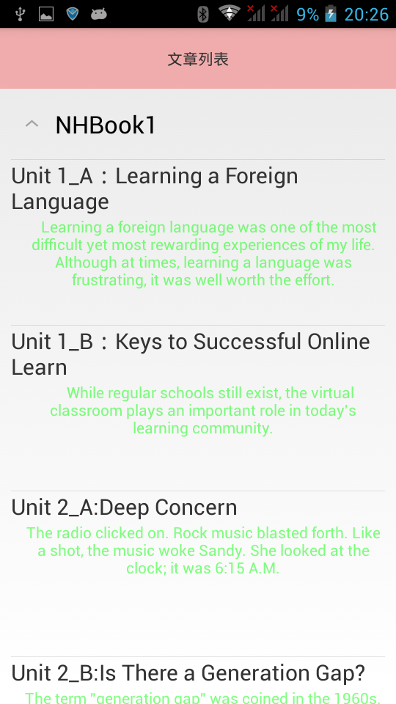
图5
课文界面如图6所示，最上面是标题栏，主体部分是课文，下面的按钮用于切换课文和翻译界面。在使用时，点击标题栏可以快速定位课文到开头；如果你下一次查看这篇课文时，系统会自动定位到你退出时保留的位置。
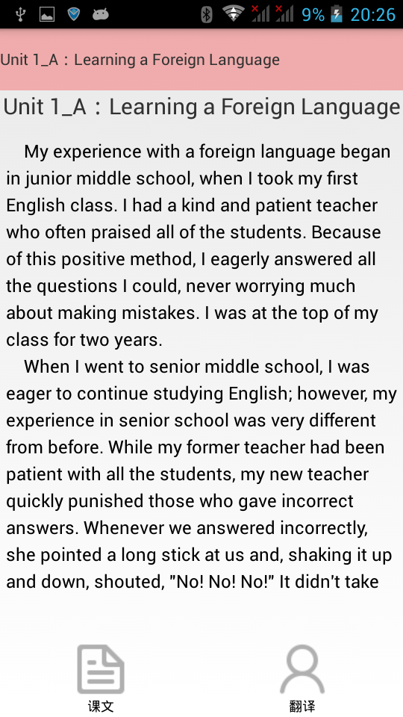
图6
翻译界面如图7所示，界面布局和使用方式和课文界面相似。
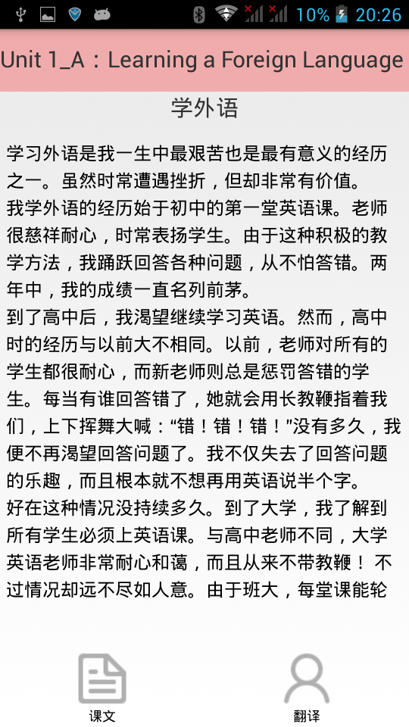
图7

3查询单词音标和释义
在课文界面，遇到不会的单词，可以将这个单词复制到剪切板，系统会自动联网并查询单词，如图8所示：
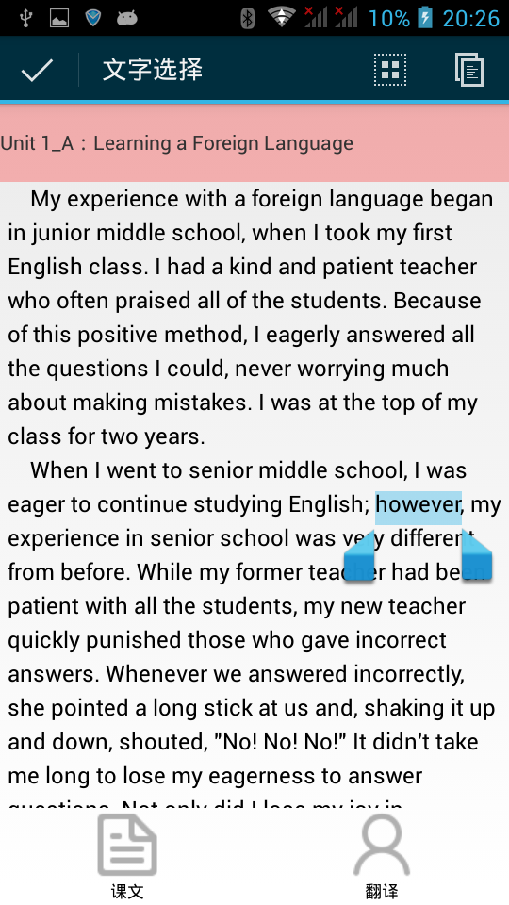
图8
如果你的手机没有联网，会跳出图9所示的“联网错误”提示，这时请检查您的手机网络。
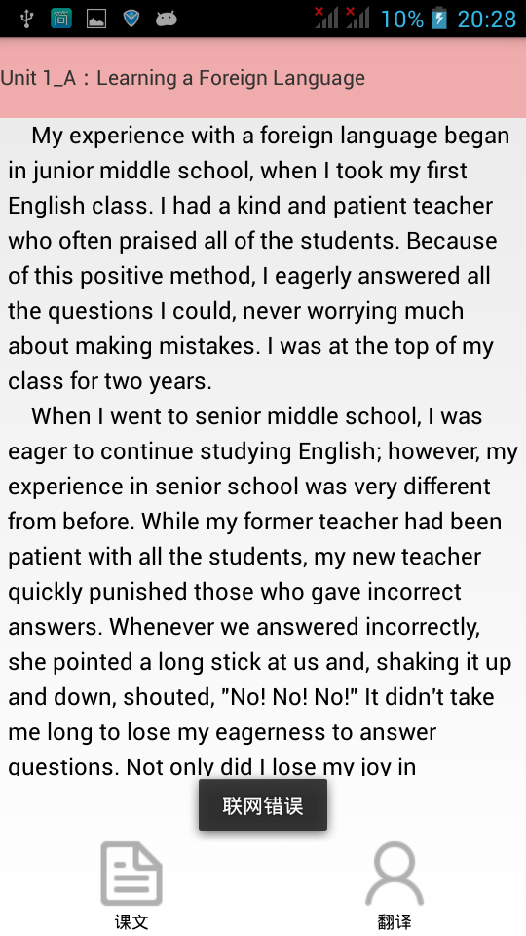
图9
查询成功后，会在课文的上方显示出单词的解释和音标，音标的右方是读音按钮，点击可以获取读音。如图10所示
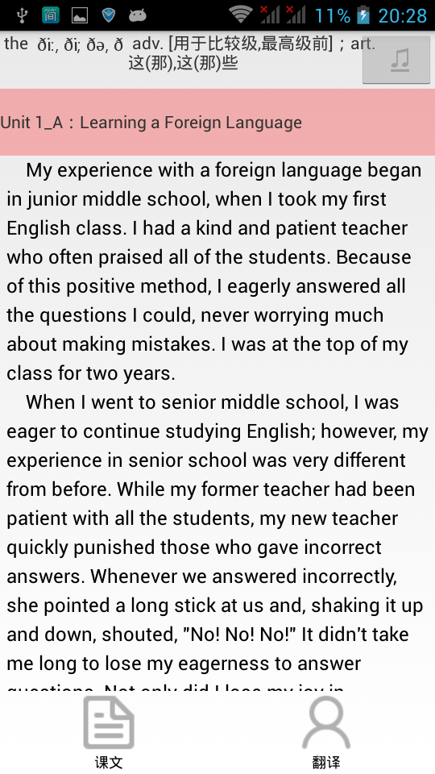
图10

4设置界面的相关操作
在主界面点击设置进入设置界面（图11），在这里你可以设置 1.是否显示开机话语2.自定义开机话语 3自定义开机界面
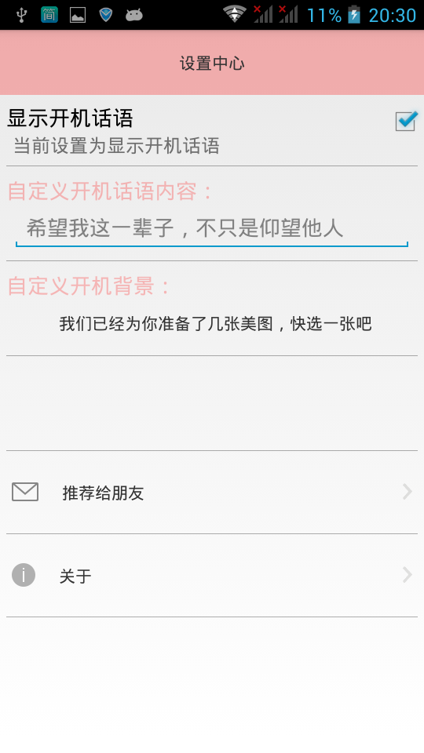
图11
自定义开机背景的界面如图12所示，主体部分是图片的预览，下面的部分用于选择要预览的图片。
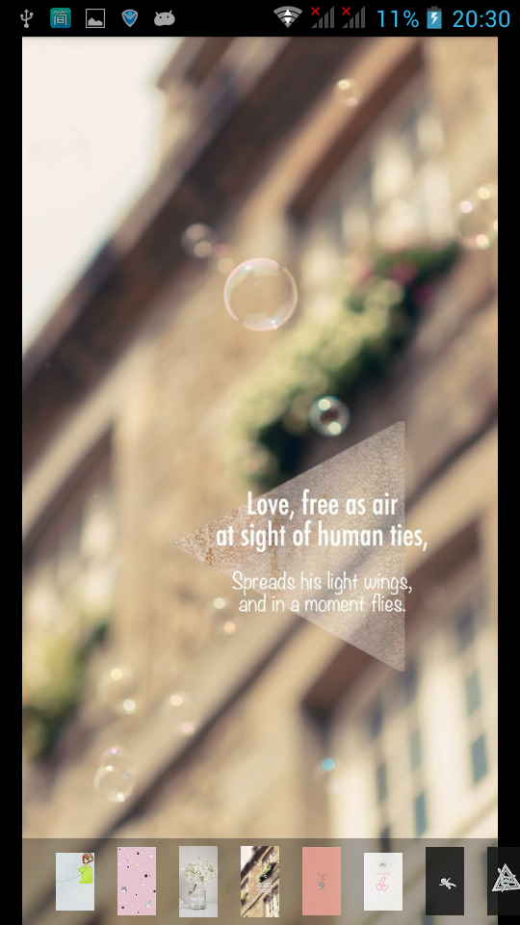
图12
点击图片的上半部分设置该图片为开机背景。

点击推荐给朋友将会发送短信给朋友，点击关于查看作者信息和使用帮助。
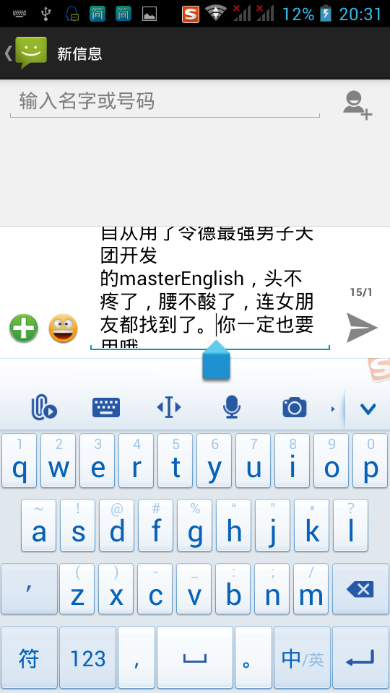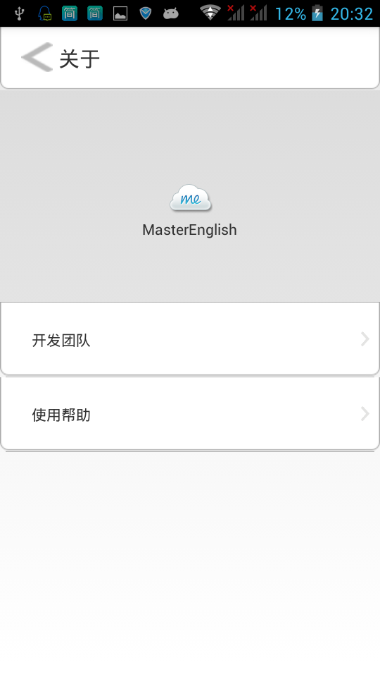

推荐给朋友 关于界面

3.后续

因为时间上的仓促，我们的数据库做的不够全面。另外，由于查询单词使用了webxml服务，有的单词并不能准确的查出。在我们的测试中，会有较少数的情况出现软件停止运行的情况，这是webxml网站的返回数据错误导致的。
由于技术方面的不足，可能软件存在这样那样的不足，如果您在使用的过程中有如何的建议或批评，请联系我们。QQ:1014830422

